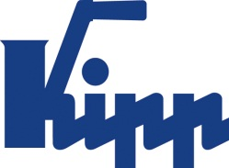

Comunicado de imprensa Sulz am Neckar, outubro 2018

Pronto para Indústria 4.0

KIPP apresenta a linha inteligente de produtos FEATURE grip

A HEINRICH KIPP WERK apresenta a nova linha de produtos FEATURE grip no MOTEK deste ano. A peculiaridade dos produtos reside na construção de elementos eletromecânicos e sensoriais integrados que fornecem feedback sobre um determinado parâmetro ou condição. Os visitantes podem descobrir a tecnologia inovadora no período de 8 - 11 de outubro na feira internacional de automação de produção e montagem em Stuttgart.

Os novos produtos KIPP da Linie FEATURE grip oferecem aos usuários valor agregado por meio das funcionalidades integradas. Eles permitem um monitoramento e podem registrar informações como: condição ou força. Ao processar e visualizar as informações em um ponto central, o tempo pode ser economizado e a segurança do processo garantida.

A nova linha de produtos KIPP contêm grampos rápidos com sensores de força, assim como pinos de retenção e posicionadores com mola e sensores de condição: grampos rápidos com sensores de força informam a força que age sobre a peça de usinagem, permitindo o monitoramento exato da ação da força. Níveis de ultrapassagem ou insuficiência podem ser indicados por meio de valores.
A condição atual do pino de retenção será visualizada através de um aplicativo: se a luz verde ascender, então ele se encontra em estado bloqueado. Todavia, se a luz vermelha ascender, o pino não está travado e deve ser controlado. O posicionador com mola e sensor de condição informa, se o pino de pressão interno está retraído ou não. Um sensor embutido com um posicionador processa o sinal através do cabo de conexão. Além disso, o posicionador possui um visor em LED que mostra a sua condição atual.

Todos os produtos da linha "FEATURE grip" permitem o acoplamento com soluções de software, sistemas, dispositivos móveis ou aplicativos individuais. Os valores individuais são salvos e, portanto, podem ser avaliados. Os produtos permitem que o cliente acesse o Industrie 4.0.

A HEINRICH KIPP WERK irá expor no pavilhão 3, estande 3325. É com muita alegria que estamos aguardando visitantes interessados, aproveitando ainda a oportunidade para convidá-los para tomar um Cappuccino ou Espresso no próprio CAFÉ Lounge, juntamente com a empresa Barista.

Caracteres com espaços:
Headline: 59 caracteres
Pre-head: 25 caracteres
Texto: 2.182 caracteres
Total: 2.266 caracteres

HEINRICH KIPP WERK KG
Stefanie Beck, Marketing
Heubergstraße 2
72172 Sulz am Neckar

Telefone: +49 7454 793-30
E-mail: stefanie.beck@kipp.com

Outras informações e fotos de imprensa
Veja www.kipp.com.br, região: Alemanha, Rubrica: News/área de imprensa

Fotos

KIPP apresenta a linha inteligente de produtos FEATURE grip Foto: KIPP  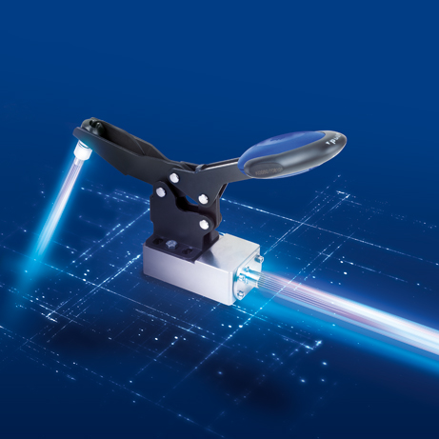 | Arquivo de imagem:  KIPP-FEATURE-grip.jpg

Direitos de imagem: autorizado para publicação isenta de licença e de honorários em meios de comunicação especializados.
Com o pedido de indicação de fonte e documento.

